1. **Giới thiệu tổng quát về logo**

Tên công ty: Intech

Tên đầy đủ: Infinity Technology

**Giới thiệu:**

Intech là một công ty công nghệ tiên phong, chuyên cung cấp các giải pháp và dịch vụ công nghệ hiện đại nhằm đáp ứng nhu cầu ngày càng cao của thị trường. Với triết lý "Vô hạn trong sáng tạo", Intech tập trung vào việc phát triển các sản phẩm và dịch vụ đổi mới, giúp khách hàng mở rộng khả năng và tiềm năng của công nghệ.

**Lĩnh vực hoạt động:**

* Phát triển phần mềm: Tạo ra các ứng dụng tùy chỉnh và giải pháp phần mềm cho doanh nghiệp, giúp tối ưu hóa quy trình làm việc và tăng cường hiệu suất.
* Trí tuệ nhân tạo và Machine Learning: Cung cấp các giải pháp AI giúp tự động hóa và phân tích dữ liệu, nâng cao khả năng ra quyết định.
* Internet of Things (IoT): Phát triển các thiết bị thông minh kết nối và hệ thống quản lý IoT, tạo ra một môi trường sống và làm việc thông minh hơn.
* Dịch vụ tư vấn công nghệ: Hỗ trợ doanh nghiệp trong việc xác định và thực hiện các chiến lược công nghệ phù hợp, từ đó tối ưu hóa hoạt động và tăng trưởng.

**Tầm nhìn:**

Intech hướng tới việc trở thành một trong những công ty công nghệ hàng đầu, cung cấp các giải pháp đột phá và tiên tiến nhất, giúp khách hàng đạt được sự phát triển bền vững và lợi thế cạnh tranh.

**Sứ mệnh:**

* Cung cấp các sản phẩm và dịch vụ công nghệ chất lượng cao, góp phần nâng cao hiệu quả công việc và cải thiện cuộc sống cho người dùng.
* Đổi mới và sáng tạo không ngừng, tạo ra các giải pháp phù hợp với xu hướng và nhu cầu của thị trường.
* Xây dựng mối quan hệ lâu dài với khách hàng và đối tác, dựa trên sự tin tưởng và hợp tác.

**Giá trị cốt lõi:**

* Đổi mới: Luôn tìm kiếm và áp dụng các công nghệ mới nhất.
* Chất lượng: Cam kết mang đến sản phẩm và dịch vụ tốt nhất cho khách hàng.
* Khách hàng là trung tâm: Dịch vụ khách hàng tận tâm và luôn lắng nghe nhu cầu của khách hàng.
* Đội ngũ chuyên nghiệp: Đội ngũ nhân viên giàu kinh nghiệm và đam mê công nghệ.

1. **Ý nghĩa của logo**

Sử dụng dải băng Möbius trong logo của Intech không chỉ tạo ra một hình ảnh bắt mắt mà còn mang lại nhiều ý nghĩa sâu sắc:

* **Biểu tượng của vô hạn:** Dải băng Möbius là một hình dạng ba chiều có một mặt duy nhất và một cạnh duy nhất, tượng trưng cho khái niệm vô hạn. Điều này phù hợp với tên gọi "Infinity Technology", thể hiện sự không ngừng mở rộng và phát triển trong công nghệ.
* **Sự kết nối:** Hình dạng liên tục của dải băng thể hiện sự kết nối giữa các ý tưởng, công nghệ và con người. Điều này nhấn mạnh sự hợp tác và mối quan hệ bền vững mà Intech xây dựng với khách hàng và đối tác.
* **Đổi mới và sáng tạo:** Thiết kế độc đáo của dải băng Möbius thể hiện sự sáng tạo và đổi mới, cho thấy Intech luôn tìm kiếm những giải pháp mới mẻ và khác biệt trong ngành công nghệ.
* **Tính năng động:** Hình dạng động học của dải băng mang lại cảm giác chuyển động và phát triển, biểu thị cho sự tiến bộ không ngừng của công ty trong việc cung cấp các giải pháp công nghệ tiên tiến.
* **Tính đơn giản và tinh tế:** Dải băng Möbius có thể được thiết kế theo phong cách tối giản, giúp logo trở nên hiện đại và dễ nhận diện, phù hợp với xu hướng thiết kế logo hiện nay.

Màu sắc:

* Xanh dương (06a0ff): Thể hiện sự tin cậy, chuyên nghiệp và công nghệ. Màu xanh dương thường được liên kết với đổi mới và trí tuệ.
* Màu đen (#000000): Tượng trưng cho sự hiện đại và sang trọng, tạo cảm giác tinh tế và cao cấp cho thương hiệu.
* Màu cam (ffa459): năng động và cân bằng, phù hợp với ngành công nghệ tiên tiến mà Intech hoạt động. Điều này giúp tăng cường sự độc đáo và thu hút của thương hiệu.
* Phông chữ hiện đại:
* Phong cách chữ TT-Norms: Sử dụng phông chữ đơn giản, hiện đại để thể hiện sự dễ đọc và tính chuyên nghiệp. Điều này giúp logo trông sạch sẽ và phù hợp với lĩnh vực công nghệ.

Tổng thể:

* Kết hợp các yếu tố trên, logo Intech thể hiện một cách hiệu quả sự kết hợp giữa tính vô hạn, năng động, chuyên nghiệp và hiện đại - những giá trị cốt lõi của thương hiệu.
* Thiết kế logo tạo ấn tượng mạnh mẽ về khả năng đổi mới, phát triển không ngừng và sự tin cậy của Intech trong lĩnh vực công nghệ.

1. **Biến Thể Logo**

**Nền sáng**

**Chiều ngang**

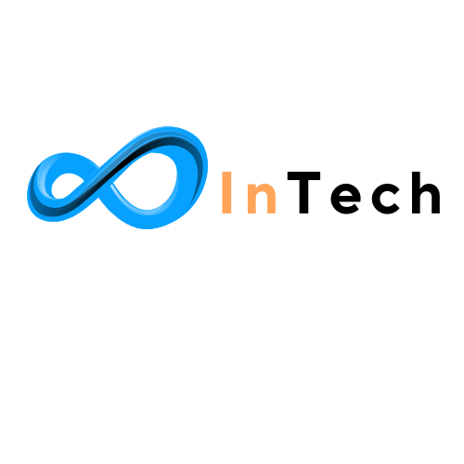

**Chiều dọc  
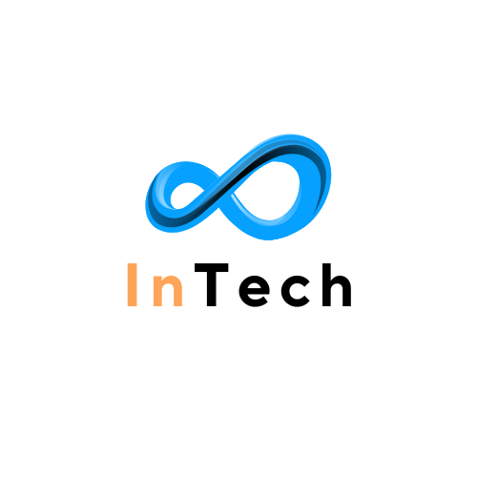**

**Biểu tượng**



**Văn bản**

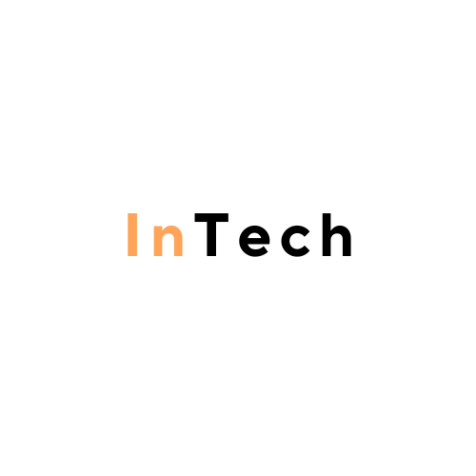

**Nền tối**

**Chiều ngang**

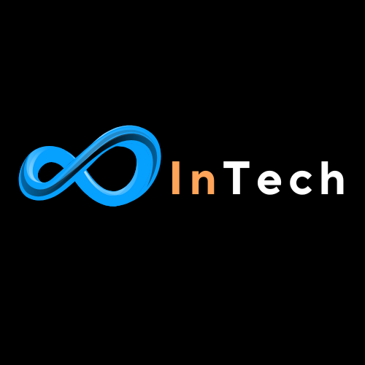

**Chiều dọc**

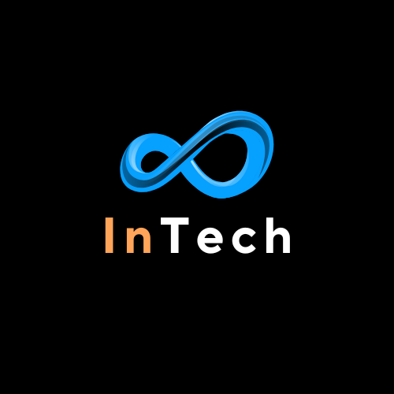

**Biểu tượng**



**Văn bản**

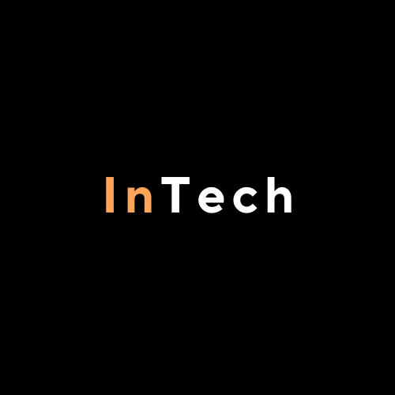

**Biến thể logo**